*Статья базы знаний*

#140 Порядок заведения и передачи доступа к мессенджеру АРМ ГС.

Описание

**Порядок заведения и передачи доступа к мессенджеру АРМ ГС.**

Для подключения к мессенджеру АРМ ГС пользователю необходимо направить заявку в СТП-2915 на заведение УЗ в мессенджере АРМ ГС с указанием организации, должности и ФИО сотрудника.

Сотрудник СТП переводит заявку на линию Тех отдела.

Технический отдел - администратор АРМ ГС создает УЗ пользователя в административной панели  АРМ ГС на сайте biz.armgs.team.

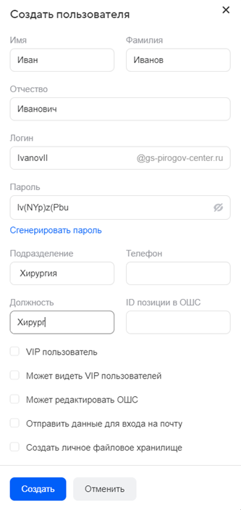

После создания УЗ в АРМ ГС, технический отдел дублирует данные о УЗ АРМ ГС в менеджер паролей Пассворк pass.pirogov-center.ru.

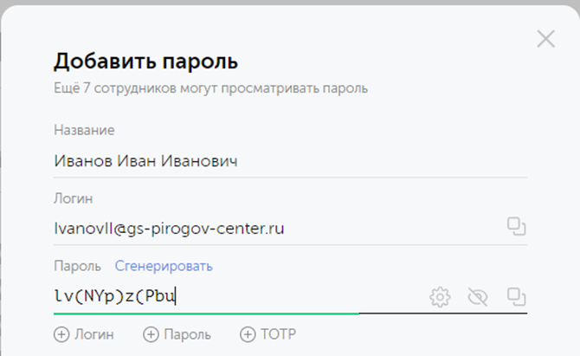

Направляет заявку в отдел ИБ с комментарием о созданной УЗ и необходимостью выдать ее пользователю\заявителю.

Отдел ИБ принимает заявку, печатает в конверт ФИО, логин и пароль от почты пользователя, прикладывает инструкцию для авторизации на почте АРМ ГС и в мессенджере АРМ ГС. Сотрудник отдела ИБ связывается, приглашает пользователя для выдачи конверта на руки.



В случаи возникновение вопросов у пользователя сотрудники стп должны оказать консультацию.

Инструкции по установки на мобильные устройства находятся в базе знаний.

Решение

Обходной путь

Файлы

*Опубликовал: Спиридонов Кирилл Игоревич*

*Дата публикации: 14.11.2023 10:04*

*Раздел базы знаний: Технические статьи > АРМ ГС*

*Тип статьи: Помощь в работе*